**Salon Pierre Cardin by Van Horn w Tarnowie już otwarty!**

Już **31 sierpnia** (sobota) doradcy renomowanej marki Van Horn zapraszają mieszkańców Tarnowa

i okolic do nowego salonu Pierre Cardin by Van Horn w Galerii Gemini na niezwykłe jesienne zakupy. To doskonała okazja dla miłośników mody do zapoznania się z najnowszymi kolekcjami i eleganckimi stylizacjami.

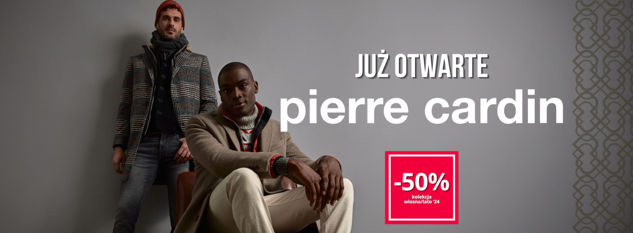

**Pierre Cardin by Van Horn – elegancja i styl na co dzień**

Van Horn to marka z bogatą tradycją, oferująca wysokiej jakości odzież dla mężczyzn. Dzięki połączeniu klasyki z nowoczesnym podejściem do mody, Van Horn zyskał zaufanie klientów ceniących sobie styl i elegancję. Współpraca z Pierre Cardin jest naturalnym krokiem w rozwoju marki, która dąży do dostarczania swoim klientom najlepszych produktów dostępnych na rynku.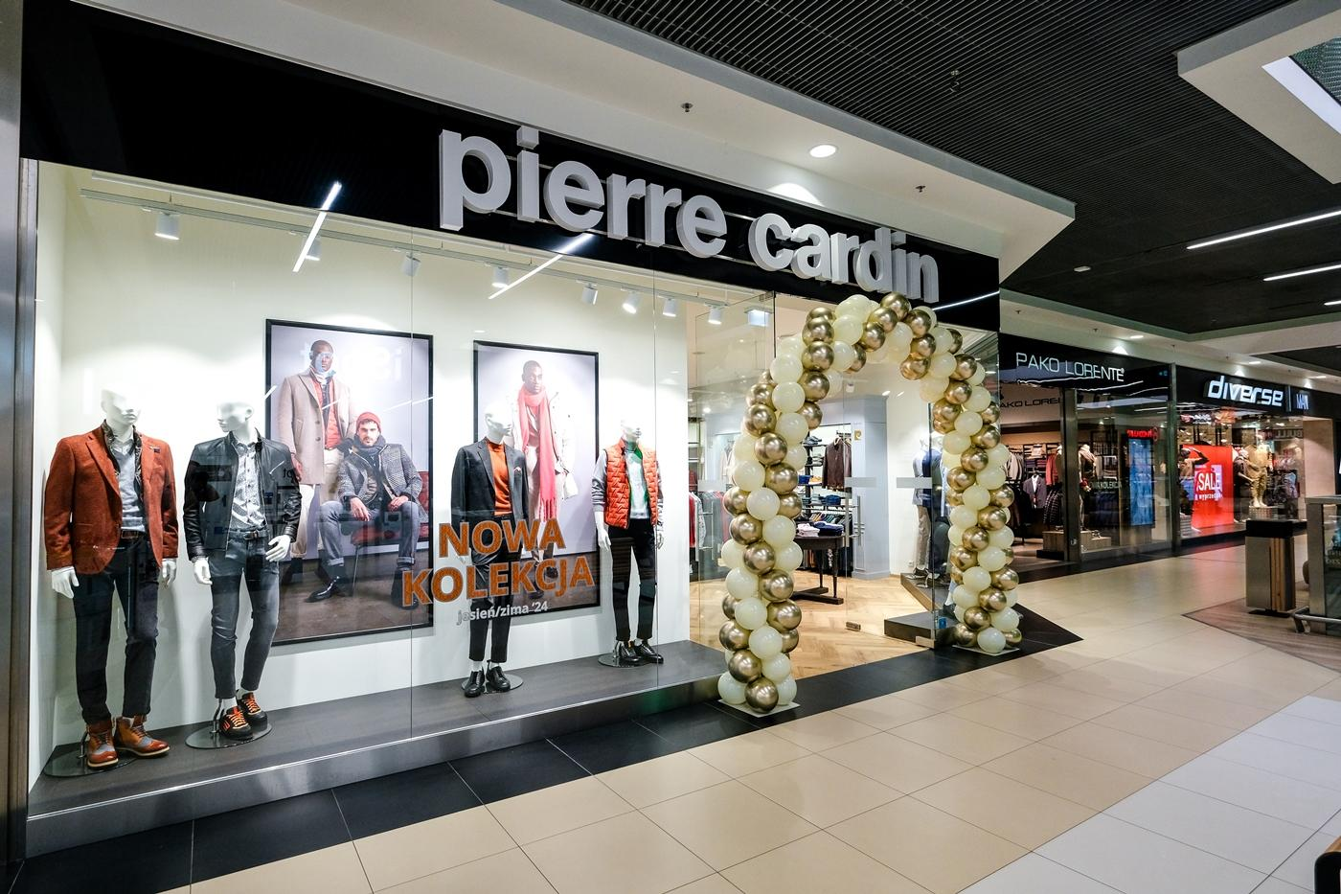

**31 sierpnia, Galeria Gemini**

Z okazji otwarcia salonu, zapraszamy Państwa **31 sierpnia już od 9:00** do Galerii Gemini na pełen atrakcji dzień z Pierre Cardin by Van Horn. Tego dnia na naszych gości będzie czekać słodki poczęstunek oraz prosecco 0%, które umilą zakupy. Na miejscu dostępni będą doradcy, którzy zapewnią obsługę na najwyższym poziomie i pomogą w doborze ubrań. Bez względu na to, czy szukasz eleganckiego garnituru na specjalną okazję, czy też casualowych stylizacji na co dzień, eksperci pomogą znaleźć zestaw, który podkreśli Twój indywidualny styl i charakter.

**Więcej informacji na temat otwarcia salonu w Tarnowie oraz przyszłych akcji rabatowych znajdą Państwo w mediach społecznościowych marki:**

[Van Horn | Facebook](https://www.facebook.com/VanHornOfficial/)  
<https://www.facebook.com/VanHornOfficial/>

[Van Horn (@van_horn_official) • Zdjęcia i filmy na Instagramie](https://www.instagram.com/van_horn_official/)

<https://www.instagram.com/van_horn_official/>